Лабораторна робота 4: Аналітичні SQL-запити (OLAP)

Контекст
У лабораторних роботах 1–3 ви розробили та заповнили схему бази даних (наприклад, систему реєстрації студентів на курси або інтернет-магазин) і завантажили зразки даних. Тепер, у лабораторній роботі 4, ви будете використовувати цю існуючу схему та дані для написання аналітичних SQL-запитів. Ці запити іноді називаються запитами OLAP (онлайн-аналітична обробка), і вони корисні для підсумовування тенденцій та створення звітів. Ви будете використовувати PostgreSQL (у pgAdmin або подібному інструменті) для виконання запитів до створеної вами бази даних.

Мета роботи
Навчитися виконувати аналітичні SQL-запити до бази даних PostgreSQL з використанням агрегатних функцій, GROUP BY, HAVING, JOIN та підзапитів.

Цілі
Після завершення цієї лабораторної роботи ви повинні вміти:
- Використати агрегатні функції, такі як COUNT, SUM, AVG, MIN та MAX, для обчислення зведеної статистики з ваших даних.
- Написати запити GROUP BY для групування рядків за одним або кількома стовпцями та обчислення агрегатів для кожної групи.
- Використати HAVING для фільтрації результатів згрупованих запитів на основі агрегованих умов.
- Виконувати операції JOIN (принаймні INNER JOIN та LEFT JOIN), щоб об'єднати дані з кількох таблиць.
- Створювати об'єднані запити на агрегацію для кількох таблиць, які об'єднують таблиці та створюють згрупований, агрегований вивід.
- Інтерпретувати результати ваших запитів та поясніть, що робить кожен з них.

Опис бази даних

У лабораторній роботі використовується база даних інтернет-магазину, створена у попередніх лабораторних роботах. База даних містить таблиці users, products, categories, orders, order_items, payments та addresses.

OLAP – запити
Запит 1 – Кількість товарів у категоріях
SELECT c.category_name,
COUNT(p.product_id) AS product_count
FROM categories c
LEFT JOIN products p ON c.category_id = p.category_id
GROUP BY c.category_name;
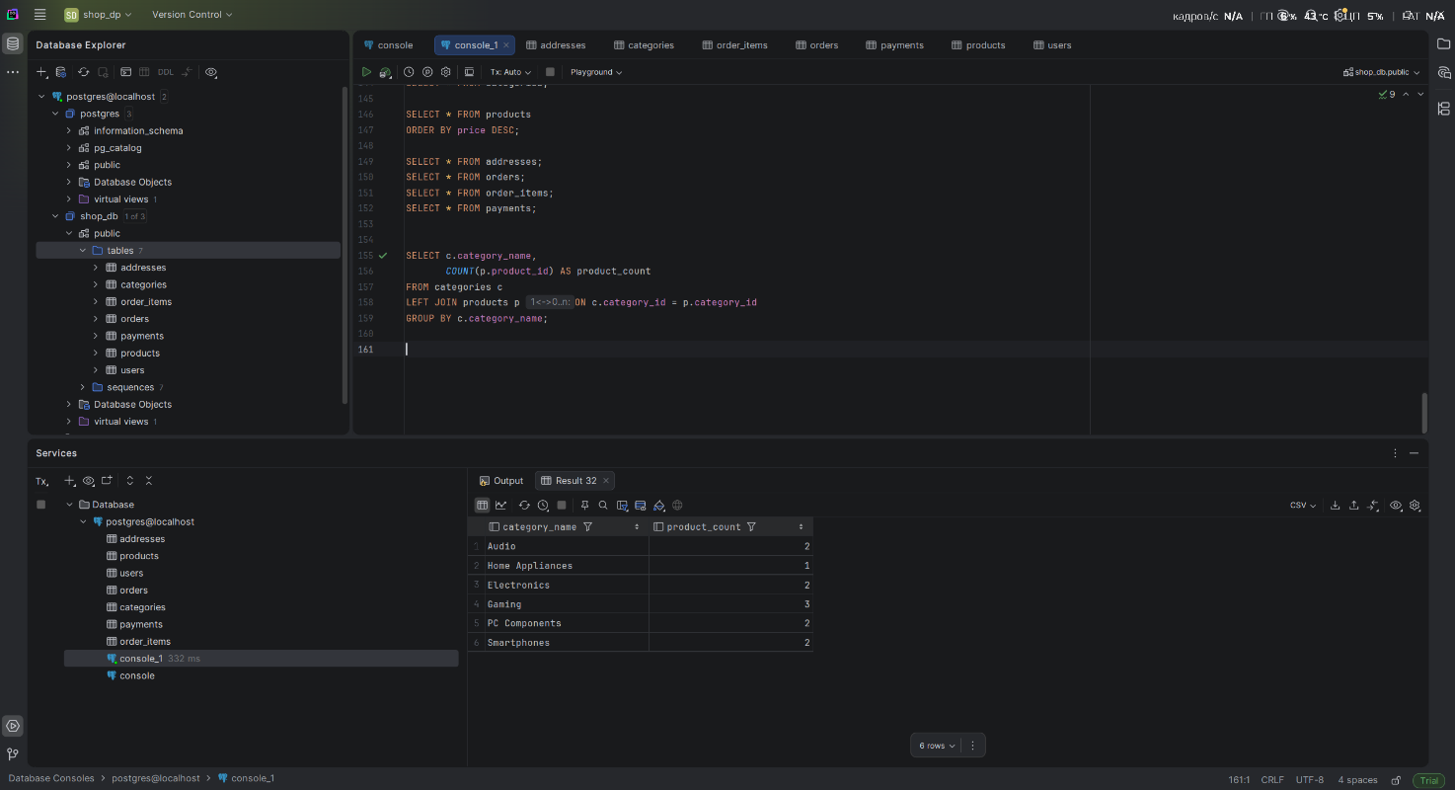
Даний запит використовується для підрахунку кількості товарів у кожнії категорії

Запит 2 – Середня ціна товарів у категоріях
SELECT c.category_name,
AVG(p.price) AS average_price
FROM categories c
JOIN products p ON c.category_id = p.category_id
GROUP BY c.category_name;
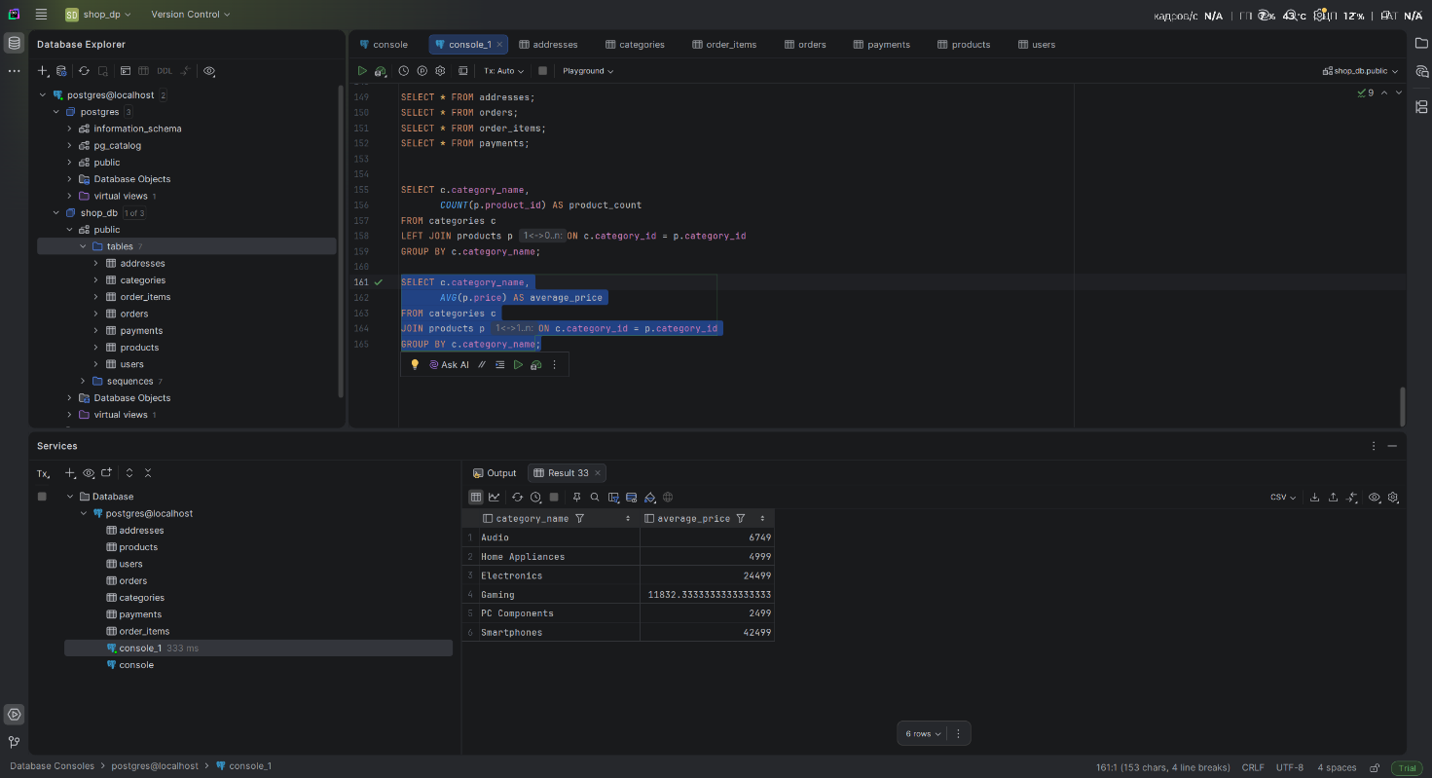
Даний запит використовується для обчислення середньої ціни товарів у кожній категорії.

Запит 3 – Загальна вартість товарів на складі по категоріях
SELECT c.category_name,
SUM(p.price * p.stock_quantity) AS total_stock_value
FROM categories c
JOIN products p ON c.category_id = p.category_id
GROUP BY c.category_name;
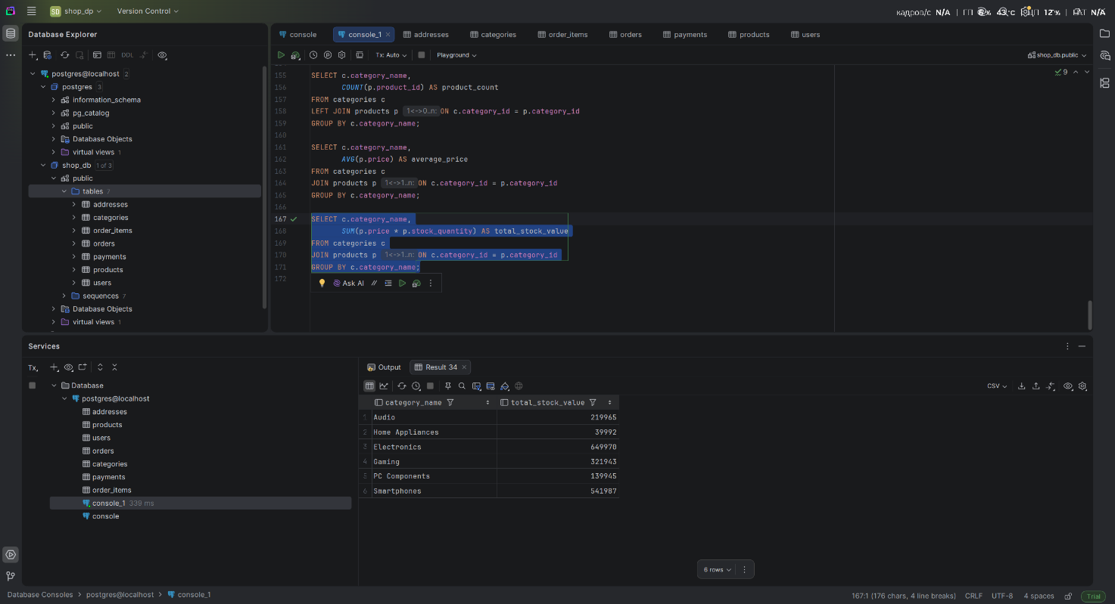
Запит 4 – Мінімальна та максимальна ціна товарів
SELECT c.category_name,
MIN(p.price) AS min_price,
MAX(p.price) AS max_price
FROM categories c
JOIN products p ON c.category_id = p.category_id
GROUP BY c.category_name;

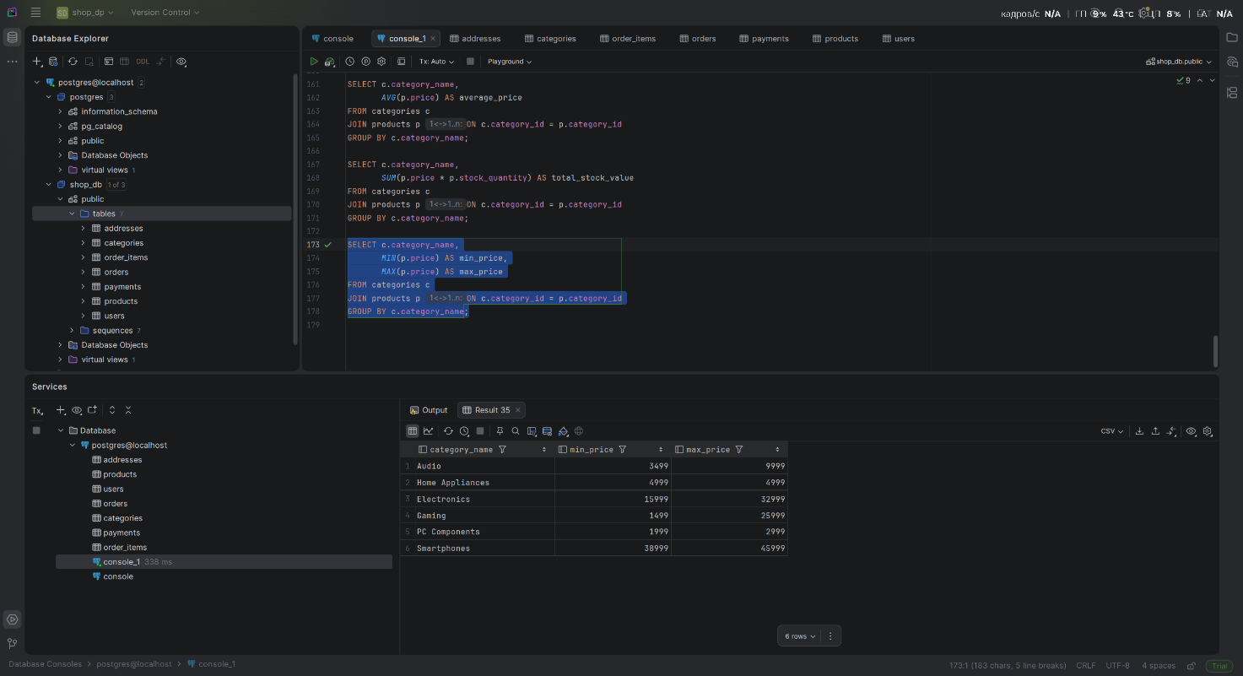
Даний запит використовується для визначення мінімальної та максимальної ціни товарів у кожній категорії.
Запит 5 – Категорії, у яких більше одного товару
SELECT c.category_name,
COUNT(p.product_id) AS product_count
FROM categories c
JOIN products p ON c.category_id = p.category_id
GROUP BY c.category_name
HAVING COUNT(p.product_id) > 1;
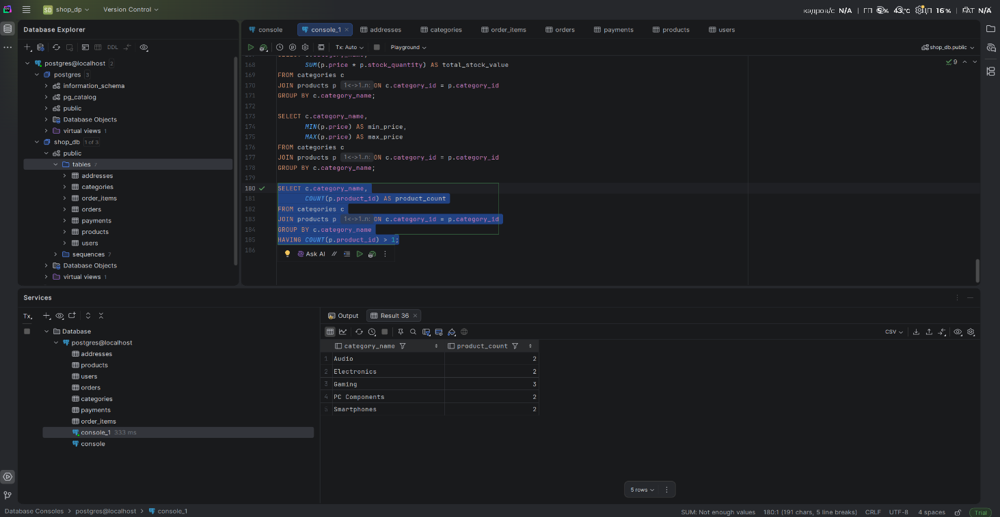
Даний запит використовується для пошуку категорій, у яких знаходиться більше одного товару.
Запит 6 – Продажі по категоріях
SELECT c.category_name,
SUM(oi.quantity * oi.price_at_purchase) AS category_sales
FROM categories c
JOIN products p ON c.category_id = p.category_id
JOIN order_items oi ON p.product_id = oi.product_id
GROUP BY c.category_name
ORDER BY category_sales DESC;
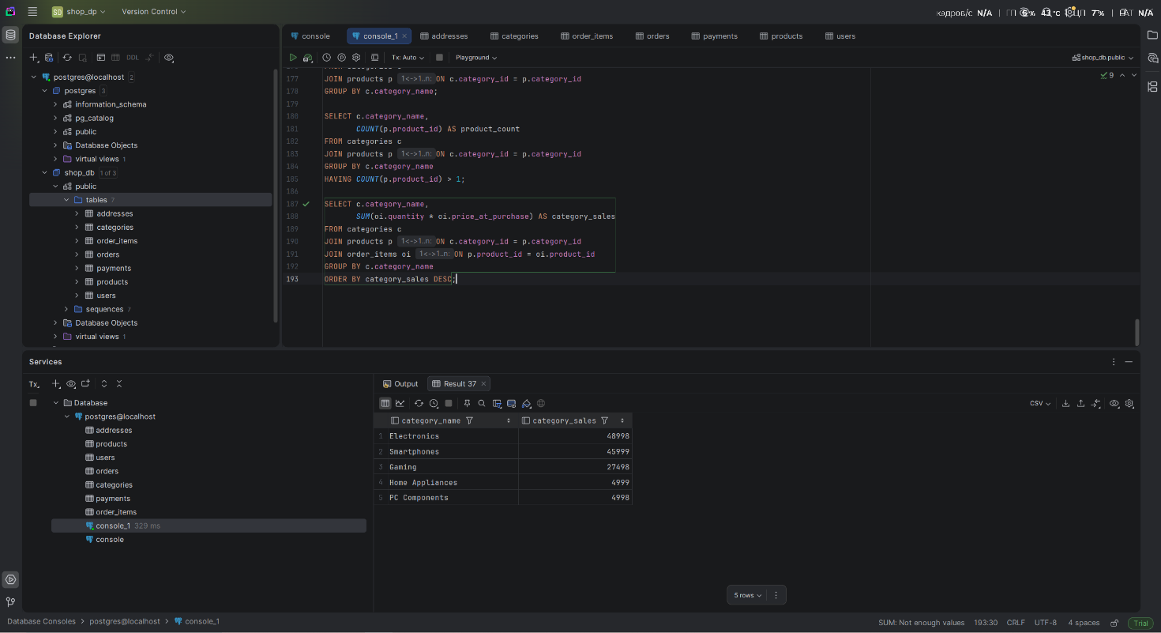
Даний запит використовується для обчислення загальної суми продажів для кожної категорії товарів.
Запит 7 – Кількість проданих товарів по категоріях
SELECT c.category_name,
SUM(oi.quantity) AS sold_quantity
FROM categories c
JOIN products p ON c.category_id = p.category_id
JOIN order_items oi ON p.product_id = oi.product_id
GROUP BY c.category_name
ORDER BY sold_quantity DESC;
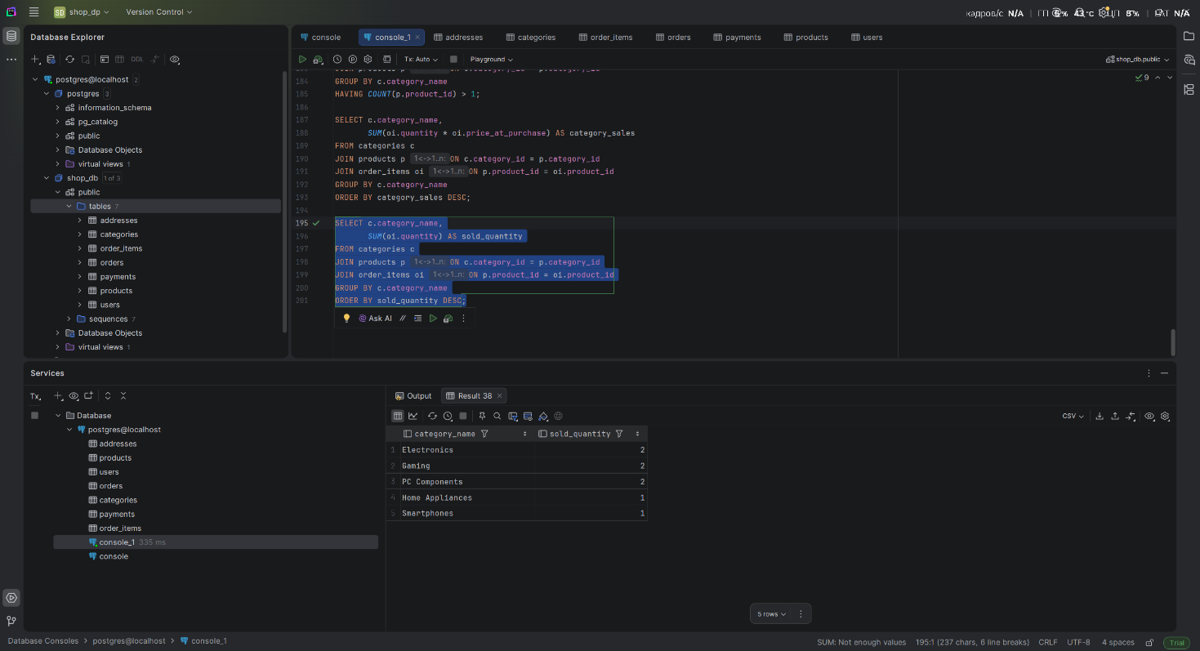
Даний запит використовується для підрахунку кількості проданих товарів у кожній категорії.
Запит 8 – Товари дорожчі за середню ціну
SELECT name,
price
FROM products
WHERE price > (
SELECT AVG(price)
FROM products );
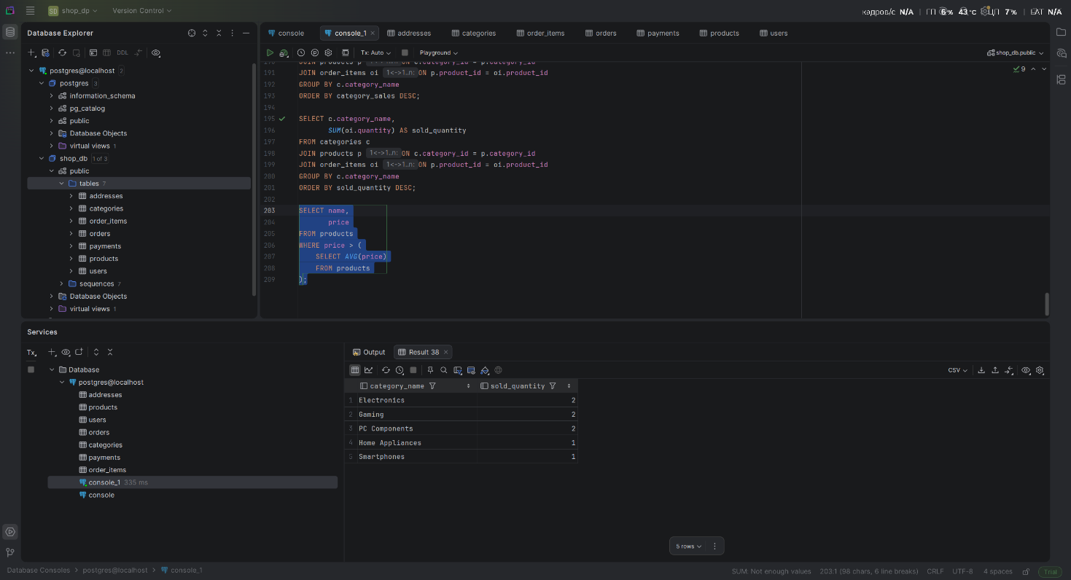
Даний запит використовується для пошуку товарів, ціна яких перевищує середню ціну всіх товарів у базі даних.
Запит 9 – Категорії із середньою ціною вище загальної
SELECT c.category_name,
AVG(p.price) AS average_price
FROM categories c
JOIN products p ON c.category_id = p.category_id
GROUP BY c.category_name
HAVING AVG(p.price) > (
SELECT AVG(price)
FROM products );
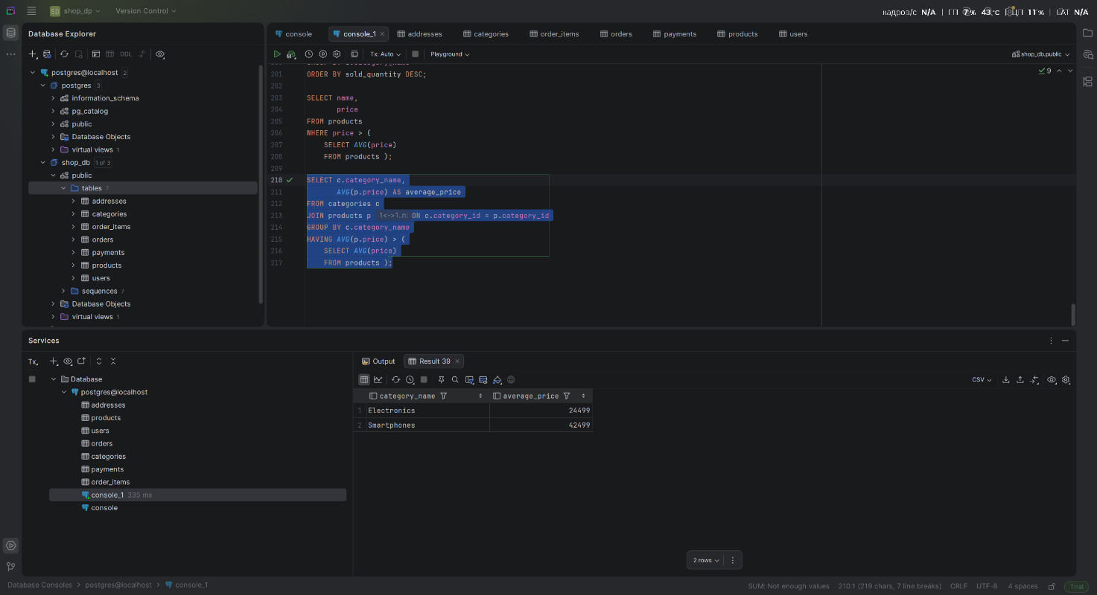
Даний запит використовується для пошуку категорій, у яких середня ціна товарів перевищує загальну середню ціну товарів у базі даних.
Запит 10 – Категорія з найбільшою кількістю товарів
SELECT c.category_name,
COUNT(p.product_id) AS product_count
FROM categories c
JOIN products p ON c.category_id = p.category_id
GROUP BY c.category_name
ORDER BY product_count DESC
LIMIT 1;
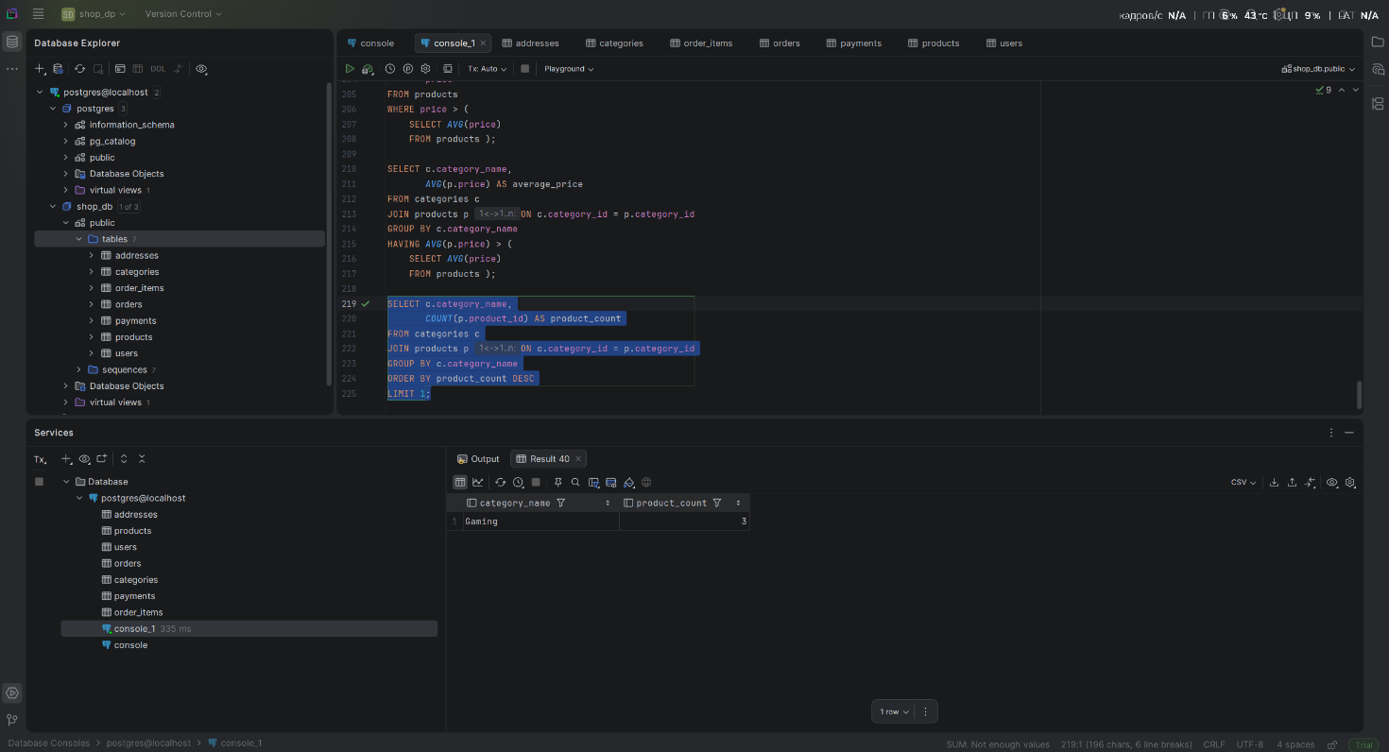
Даний запит використовується для визначення категорії, яка містить найбільшу кількість товарів.

Цілі
У ході виконання лабораторної роботи були реалізовані OLAP-запити для аналізу даних інтернет-магазину за допомогою PostgreSQL. Було використано агрегатні функції COUNT, SUM, AVG, MIN та MAX, а також оператори GROUP BY, HAVING, JOIN .
У результаті виконання роботи були отримані навички аналізу даних, групування інформації та формування аналітичних звітів на основі бази даних інтернет-магазину.

